Anggota :

* 2502004411 – Jedi Hardine Candika – Computer Science
* 2540126430 – Valentinus Gilbert Sanjaya – Computer Science

Font : Poppins, dari font google. <https://fonts.google.com/specimen/Poppins>

Logo : Logo paga navbar kami gunakan gambar dengan pembuatan di figma

Footer : Logo sosial media kami gunakan dari font awesome, dan gambar-gambar sosial media tersebut apabila diklik akan terlink ke tab baru sosial media tersebut.

1. Referensi Pada Home Page :

* Asset gambar Naga Charizard : <https://unite.pokemon.com/en-us/>

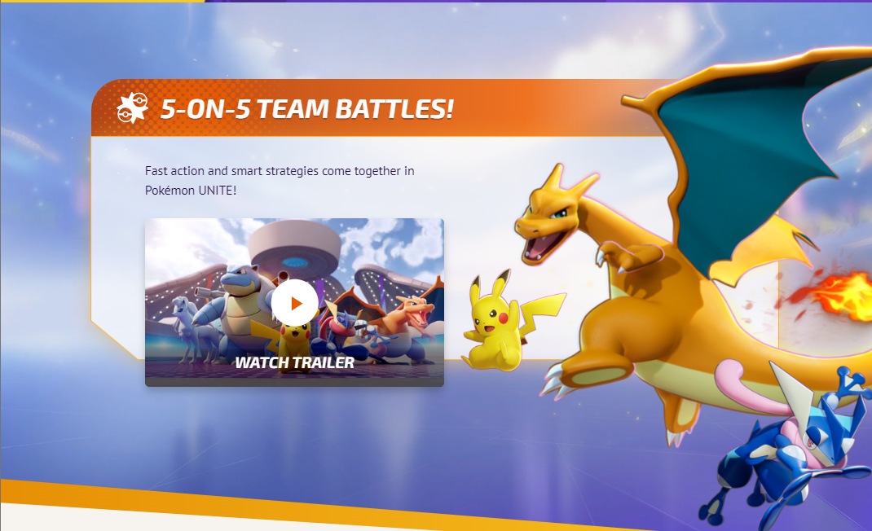

* Asset gambar lastest news dari : <https://unite.pokemon.com/en-us/news/>
* Asset gambar Esport Encouragement dari : google

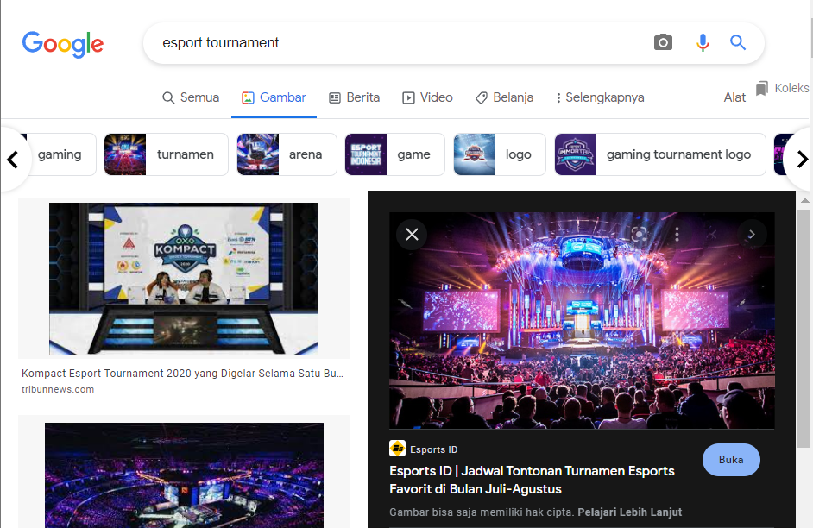

1. Referensi pada News Page:

* Asset gambar news kami gunakan dari : <https://unite.pokemon.com/en-us/news/>

1. Referensi pada Heroes Page:

* Asset gambar heroes yang ada kami gunakan dari : <https://unite.pokemon.com/en-us/pokemon/>

1. Referensi pada Esport Page:

* Asset logo-logo tim esport kami ambil dari : <https://www.dota2.com/esports/summer22/schedule>

FITUR-FITUR TERSEMBUNYI YANG ADA:

* Pada navbar, apabila width <1140px, maka menu navbar akan tersembunyi dan akan muncul hamburger button

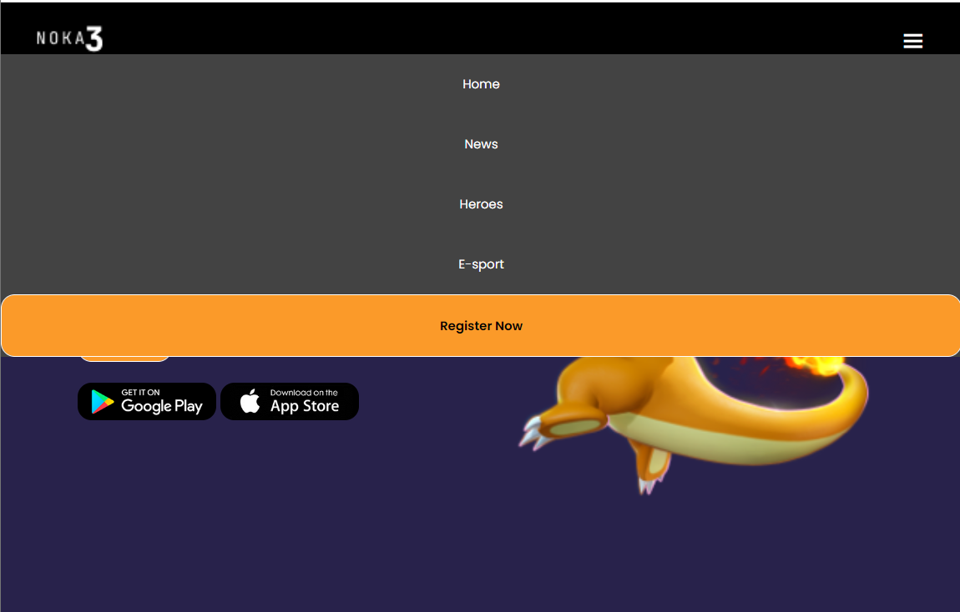

* Pada Home Page, bagian News, ada tombol read more yang akan mengarahkan langsung ke kolom berita pada News Page sesuai berita yang dipencet
* Pada Heroes Page, terdapat fitur yang menampilkan heroes sesuai dengan kategori classnya jika diclick sesuai dengan menu category yang ada.

